Obecně závazná vyhláška obce Loukovec

č.

POŽÁRNÍ ŘÁD OBCE

Zastupitelstvo obce Loukovec se na svém zasedání konaném dne 9. 4. 2025 usnesením č. 1/25 usneslo vydat na základě § 29 odst. 1 písm. o) bod 1 zákona č. 133/1985 Sb., o požární ochraně, ve znění pozdějších předpisů (dále jen „zákon o požární ochraně“), a v souladu s § 10 písm. d) a § 84 odst. 2 písm. h) zákona č. 128/2000 Sb., o obcích (obecní zřízení), ve znění pozdějších předpisů, tuto obecně závaznou vyhlášku (dále jen „vyhláška“):

Čl. 1
Úvodní ustanovení

(1) Tato vyhláška upravuje organizaci a zásady zabezpečení požární ochrany v obci.

(2) Při zabezpečování požární ochrany spolupracuje obec zejména s hasičským záchranným sborem kraje, občanskými sdruženími a obecně prospěšnými společnostmi působícími na úseku požární ochrany.

Čl. 2
Vymezení činnosti osob pověřených zabezpečováním požární ochrany v obci

- Ochrana životů, zdraví a majetku občanů před požáry, živelními pohromami a jinými mimořádnými událostmi na území obce Loukovec (dále jen „obec“) je zajištěna jednotkou sboru dobrovolných hasičů obce (dále jen „JSDH obce“) podle čl. 5 této vyhlášky a dále jednotkami požární ochrany uvedenými v příloze č. 1 této vyhlášky.

- K zabezpečení úkolů na úseku požární ochrany byly na základě usnesení zastupitelstva obce dále pověřeny tyto orgány obce:
- zastupitelstvo obce - projednáním stavu požární ochrany v obci minimálně 1 x za 12 měsíců nebo vždy po závažné mimořádné události mající vztah k zajištění požární ochrany v obci,
- starosta - zabezpečováním pravidelných kontrol dodržování předpisů a plnění povinností obce na úseku požární ochrany vyplývajících z její samostatné působnosti, a to minimálně 1 x za 12 měsíců.

Čl. 3
Podmínky požární bezpečnosti při činnostech a v objektech se zvýšeným nebezpečím vzniku požáru se zřetelem na místní situaci

Obec nestanoví se zřetelem na místní situaci žádné činnosti ani objekty se zvýšeným nebezpečím vzniku požáru ani podmínky požární bezpečnosti vztahující se k takovým činnostem či objektům.

Čl. 4
Způsob nepřetržitého zabezpečení požární ochrany v obci

- Přijetí ohlášení požáru, živelní pohromy či jiné mimořádné události na území obce je zabezpečeno systémem ohlašoven požárů uvedených v čl. 7.

- Ochrana životů, zdraví a majetku občanů před požáry, živelními pohromami a jinými mimořádnými událostmi na území obce je zabezpečena jednotkami požární ochrany uvedenými v čl. 5 a v příloze č. 1 vyhlášky.

Čl. 5
Kategorie jednotky sboru dobrovolných hasičů obce, její početní stav a vybavení

- Obec zřídila JSDH obce, jejíž kategorie, početní stav a vybavení jsou uvedeny v příloze č. 2 vyhlášky.

- Členové JSDH obce se při vyhlášení požárního poplachu dostaví ve stanoveném čase do hasičské stanice JSDH obce na adrese Loukovec 12, anebo na jiné místo, stanovené velitelem JSDH.

Čl. 6
Přehled o zdrojích vody pro hašení požárů a podmínky jejich trvalé použitelnosti

- Vlastník nebo uživatel zdrojů vody pro hašení požárů je povinen tyto udržovat v takovém stavu, aby bylo umožněno použití požární techniky a čerpání vody pro hašení požárů.

- Zdroje vody pro hašení požárů jsou stanoveny v nařízení kraje. Zdroje vody pro hašení požárů na území obce jsou uvedeny v příloze č. 3 vyhlášky.

- Obec nad rámec nařízení kraje nestanovila další zdroje vody pro hašení požárů.

Čl. 7
Seznam ohlašoven požárů a dalších míst, odkud lze hlásit požár, a způsob jejich označení

Obec zřídila následující ohlašovnu požárů, která je trvale označena tabulkou „Ohlašovna požárů”:
Budova obecního úřadu na adrese Loukovec 90

Čl. 8
Způsob vyhlášení požárního poplachu v obci

Vyhlášení požárního poplachu v obci se provádí:
- signálem „POŽÁRNÍ POPLACH”, který je vyhlašován přerušovaným tónem sirény po dobu jedné minuty (25 sec. tón – 10 sec. pauza – 25 sec. tón) nebo

- v případě poruchy technických zařízení pro vyhlášení požárního poplachu se požární poplach v obci vyhlašuje obecním rozhlasem.

Čl. 9
Seznam sil a prostředků jednotek požární ochrany

Seznam sil a prostředků jednotek požární ochrany podle výpisu z požárního poplachového plánu Středočeského kraje je uveden v příloze č. 1 vyhlášky.

Čl. 10
Zrušovací ustanovení

Touto vyhláškou se ruší obecně závazná vyhláška č. 5/2006 ze dne 12.07.2006.

Čl. 11
Účinnost

Tato vyhláška nabývá účinnosti počátkem patnáctého dne následujícího po dni jejího vyhlášení.

............................. ...................................
Mgr. Pavlína Šperková Milan Hanzl
místostarostka starosta

Příloha č. 1 k obecně závazné vyhlášce č. 1/2025, kterou se vydává požární řád
Seznam sil a prostředků jednotek požární ochrany z požárního poplachového plánu Středočeského kraje.

Příloha č. 2 k obecně závazné vyhlášce č. 1/2025, kterou se vydává požární řád
Požární technika a věcné prostředky požární ochrany JSDH obce.

Příloha č. 3 k obecně závazné vyhlášce č.1/2025, kterou se vydává požární řád
- Přehled zdrojů vody (výpis z nařízení kraje).
- Plánek obce s vyznačením zdrojů vody pro hašení požárů, čerpacích stanovišť a směru příjezdu k nim.
Příloha č. 1 k obecně závazné vyhlášce č. 1/2025, kterou se vydává požární řád

Seznam sil a prostředků jednotek požární ochrany

z požárního poplachového plánu Středočeského kraje

- Seznam sil a prostředků jednotek požární ochrany pro první stupeň poplachu obdrží ohlašovny požárů obce a právnické osoby a podnikající fyzické osoby, které zřizují jednotku požární ochrany.

- V případě vzniku požáru nebo jiné mimořádné události jsou pro poskytnutí pomoci na území obce určeny podle I. stupně požárního poplachu následující jednotky požární ochrany:

Jednotky požární ochrany v I. stupni požárního poplachu
 | První jednotka požární ochrany | Druhá jednotka požární ochrany | Třetí jednotka požární ochrany | Čtvrtá jednotka požární ochrany
Název jednotek požární ochrany | JSDH Loukovec | HZS Mnichovo Hradiště | JSDH Chocnějovice | HZS Turnov
Kategorie jednotek požární ochrany nebo minimální počty a vybavení hasičské stanice HZS | JPO III | JPO I | JPO III | JPO I
Evidenční  číslo jednotek  požární  ochrany | 217139 | 217013 | 217124

Pozn.:
HZS – hasičský záchranný sbor,
JSDH – jednotka sboru dobrovolných hasičů,

Příloha č. 2 k obecně závazné vyhlášce č. 1/2025, kterou se vydává požární řád

Požární technika a věcné prostředky požární ochrany JSDH obce nebo společné jednotky požární ochrany

Název jednotek požární ochrany | Kategorie jednotek požární ochrany | Požární technika a věcné prostředky požární ochrany | Počet
JSDH Loukovec | JPO III | CAS 32/8200/800 - S3R (Tatra 815) | 1
JSDH Loukovec | JPO III | DA – Ford Transit | 1
JSDH Loukovec | JPO III | Čerpadlo Tohatsu | 1
JSDH Loukovec | JPO III | Plovoucí čerpadlo KRAKEN | 1
JSDH Loukovec | JPO III | Elektrocentrála UP 2500W/230V | 1
JSDH Loukovec | JPO III | Drager PSS 3000 | 4
JSDH Loukovec | JPO III | Motorová pila STIHL | 2
JSDH Loukovec | JPO III | Vysavač – Hydra Boy | 1
JSDH Loukovec | JPO III | Kalové čerpadlo - Heron | 1

Pozn.:
CAS – cisternová automobilová stříkačka,
DA – dopravní automobil.

Příloha č. 3 k obecně závazné vyhlášce č. 1/2025, kterou se vydává požární řád

- Přehled zdrojů vody určených pro hašení požárů z nařízení kraje

Typ zdroje vody | Název | Kapacita | Čerpací stanoviště | Využitelnost
umělé | Požární nádrž | 32 m³ | Loukovec 151 | celoroční
umělé | Požární nádrž | 64 m³ | Loukovec 149 | celoroční
přirozené | Vodní tok Jizera |  | Loukovec - Hubálov | celoroční

- Plánek obce s vyznačením zdrojů vody pro hašení požárů, čerpacích stanovišť a směru příjezdu k nim

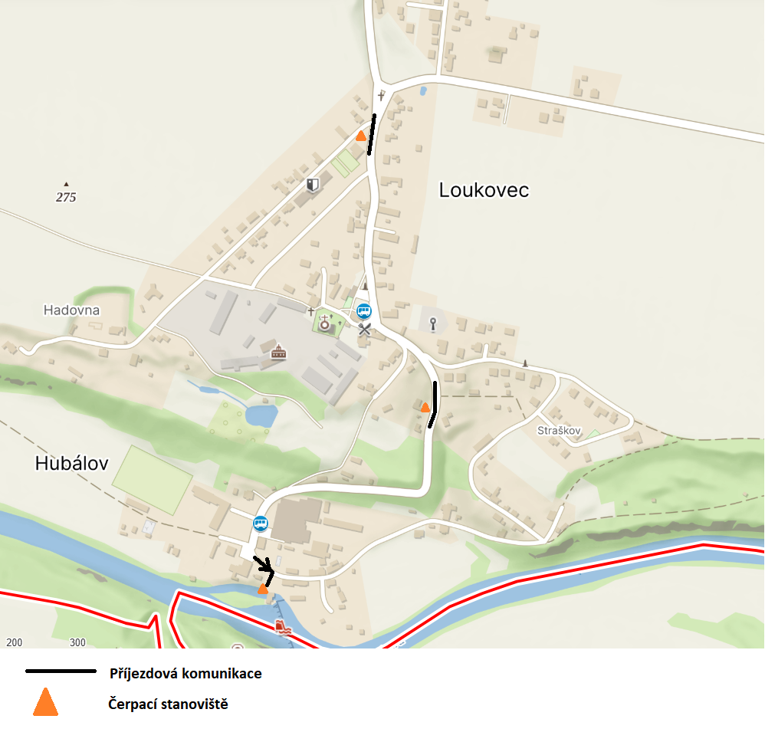

§ 7 odst. 1 zákona o požární ochraně
Nařízení Středočeského kraje č. 3/2010

